

**Шығыс Қазақстан, Павлодар облыстарының шекараларын өзгерту және Абай облысының шекарасын белгілеу туралы**

Қазақстан Республикасы Үкіметінің 2023 жылғы 1 шiлдедегi № 529 қаулысы.

      "Қазақстан Республикасының әкімшілік-аумақтық құрылысы туралы" Қазақстан Республикасының Заңы 10-бабының 1-1) тармақшасына сәйкес Қазақстан Республикасының Үкіметі ҚАУЛЫ ЕТЕДІ:

      1. Мыналардың:

      1) осы қаулыға 1-қосымшаға сәйкес әкімшілік-аумақтық бірліктер – Абай облысының құрамына берілетін жалпы ауданы 18536,6 мың гектар Семей және Курчатов қалаларын, Ақсуат, Абай, Аягөз, Бесқарағай, Бородулиха, Жарма, Көкпекті және Үржар аудандарын шығару жолымен Шығыс Қазақстан облысының шекарасы;

      2) осы қаулыға 2-қосымшаға сәйкес әкімшілік-аумақтық бірлік – жалпы ауданы 11000 гектар Курчатов қаласын шығару жолымен Павлодар облысының шекарасы өзгертілсін.

      2. Осы қаулыға 3-қосымшаға сәйкес әкімшілік-аумақтық бірліктер – Семей және Курчатов қалаларын, Ақсуат, Абай, Аягөз, Бесқарағай, Бородулиха, Жарма, Көкпекті және Үржар аудандарын қосу жолымен жалпы ауданы 18547,6 мың гектар Абай облысының шекарасы белгіленсін.

      3. Шығыс Қазақстан, Павлодар және Абай облыстарының әкімдіктері осы қаулыдан туындайтын шараларды қабылдасын.

      4. Осы қаулы алғашқы ресми жарияланған күнінен бастап қолданысқа енгізіледі.

|  |  |
| --- | --- |
| *Қазақстан Республикасының*  *Премьер-Министрі* | *Ә. Смайылов* |

|  |  |
| --- | --- |
|  | Қазақстан Республикасы Үкіметінің 2023 жылғы 1 шілдедегі № 529 қаулысына 1-қосымша |

**Шығыс Қазақстан облысының схемалық картасы**

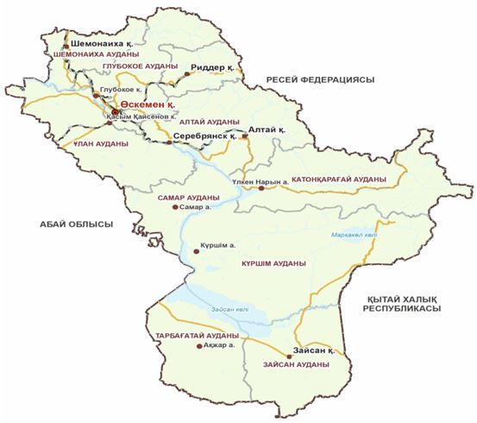

**Шығыс Қазақстан облысы шекарасының сипаттамасы**

      Жалпы ауданы 9785,9 мың гектар Шығыс Қазақстан облысының аумағы Өскемен және Риддер қалаларының, Алтай, Самар, Глубокое, Зайсан, Катонқарағай, Күршім, Тарбағатай, Ұлан, Шемонаиха аудандарының шекаралары шегінде орналасқан, шекаралар мынадай болып белгіленген:

      солтүстік шекара Қазақстан-Ресей мемлекеттік шекарасы бойымен өтеді;

      батыс шекара Абай облысының әкімшілік бағынысындағы аумақтардың шекаралары бойымен өтеді;

      оңтүстік және шығыс шекаралары Қазақстан-Қытай мемлекеттік шекарасы бойымен өтеді.

**Шығыс Қазақстан облысы жерлерінің экспликациясы**

|  |  |  |  |  |  |  |  |  |  |  |
| --- | --- | --- | --- | --- | --- | --- | --- | --- | --- | --- |
| Р/с  № | Қалалар мен аудандар атауы | Аумағы | Жердің барлығы | Соның ішінде: | | | | | | |
| ауыл шаруашы-лығы мақсатын-дағы жер | елді мекен жері | өнеркәсіп жері | орман қоры жері | ерекше қорғалатын табиғи аумақтар жері | су қоры жері | босалқы жер |
| 1 | Глубокое | 729929 | 586517 | 182584,3 | 49568,0 | 5237,6 | 298910,8 | 43,9 | 2900,0 | 47272,4 |
| 2 | Зайсан | 1044424 | 1044424 | 542031,0 | 67765,2 | 5394,8 | 88077,0 |  | 54571,0 | 286585,0 |
| 3 | Алтай | 1056096 | 1057734 | 224567,2 | 65088,0 | 3362,7 | 563092,0 | 32188,0 | 28408,0 | 141028,1 |
| 4 | Катонқарағай | 1319075 | 1317437 | 361205,3 | 46341,0 | 1111,0 | 87791,0 | 643672,5 | 17436,5 | 159879,7 |
| 5 | Самар | 547600 | 547600 | 258634,6 | 42583,0 | 1308,3 | 72874,0 | 103,7 | 48848,0 | 123248,4 |
| 6 | Күршім | 2319886 | 2319886 | 412477,3 | 139903,0 | 4205,6 | 420019,0 | 102911,0 | 207709,0 | 1032661,1 |
| 7 | Тарбағатай | 1017000 | 1017000 | 505652,6 | 87272,0 | 572,8 |  |  | 106155,0 | 317347,6 |
| 8 | Ұлан | 962481 | 953591 | 611320,3 | 76606,0 | 8953,9 | 129621,4 | 93,4 | 15753,0 | 111243,0 |
| 9 | Шемонаиха | 395988 | 399539 | 227205,0 | 37685,0 | 4865,0 | 108023,0 |  | 6527,0 | 15234,0 |
| 10 | Риддер қ. | 338722 | 487473 | 14366,1 | 12613,0 | 1937,7 | 385523,0 | 54694,0 |  | 18339,2 |
| 11 | Өскемен қ. | 54649 | 54649 | 21529,4 | 20347,0 | 1389,2 |  |  | 177,0 | 11206,4 |
|  | **Облыс бойынша жиыны:** | **9785850** | **9785850** | **3361573,1** | **645771,2** | **38338,6** | **2153931,2** | **833706,5** | **488484,5** | **2264044,9** |

|  |  |
| --- | --- |
|  | Қазақстан Республикасы Үкіметінің 2023 жылғы 1 шілдедегі № 529 қаулысына 2-қосымша |

**Павлодар облысының схемалық картасы**

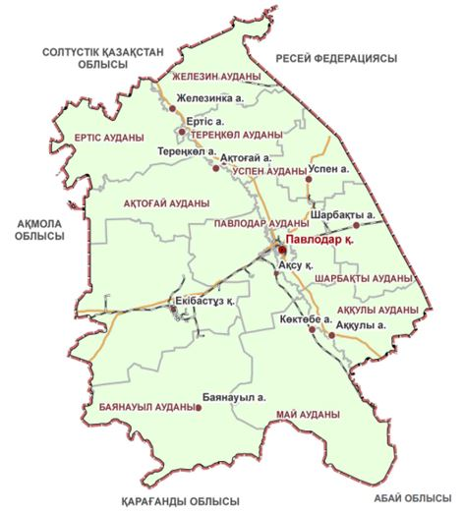

**Павлодар облысы шекарасының сипаттамасы**

      Жалпы ауданы 12464,5 мың гектар Павлодар облысының аумағы Павлодар, Екібастұз және Ақсу қалаларының, Ақтоғай, Баянауыл, Железин, Ертіс, Май, Павлодар, Успен, Шарбақты, Аққулы және Тереңкөл аудандарының шекаралары шегінде орналасқан, шекаралары мынадай болып белгіленген:

      солтүстік шекара Қазақстан-Ресей мемлекеттік шекарасы бойымен өтеді;

      солтүстік-батыс шекара Солтүстік Қазақстан облысының әкімшілік бағынысындағы аумақтардың шекаралары бойымен өтеді;

      шығыс шекара Абай облысының әкімшілік бағынысындағы аумақтардың шекаралары бойымен өтеді;

      батыс шекара Ақмола облысының әкімшілік бағынысындағы аумақтардың шекаралары бойымен өтеді;

      оңтүстік шекара Қарағанды облысының әкімшілік бағынысындағы аумақтардың шекаралары бойымен өтеді.

**Павлодар облысы жерлерінің экспликациясы**

|  |  |  |  |  |  |  |  |  |  |  |
| --- | --- | --- | --- | --- | --- | --- | --- | --- | --- | --- |
| Р/с  № | Қалалар мен аудандар атауы | Аумағы | Жердің барлығы | соның ішінде: | | | | | | |
| ауыл шаруашы-лығы мақсатын-дағы жер | елді мекен жері | өнеркәсіп жері | орман қоры жері | ерекше қорғала-тын табиғи аумақтар жері | су қоры жері | босалқы жер |
| 1 | Ақтоғай | 977800,9 | 977800,9 | 583709,9 | 169997,9 | 2525 | 3614 |  | 1211 | 216743,1 |
| 2 | Баянауыл | 1850775 | 1850775 | 1159506,9 | 295334,1 | 6967 | 127 | 68453 | 3464 | 316923 |
| 3 | Железин | 766772 | 766772 | 453645,8 | 127271,5 | 4479,3 | 41594 |  | 2543 | 137238,4 |
| 4 | Ертіс | 1019019,9 | 1013972,9 | 629626,2 | 178935,4 | 2115,6 | 4859 |  | 20257,3 | 178179,4 |
| 5 | Тереңкөл | 675217,7 | 672963,7 | 469899,7 | 104261,7 | 3544,1 | 22894 |  | 7800 | 64564,2 |
| 6 | Аққулы | 806512 | 808217 | 448524 | 128856 | 1458 | 16898 | 160396 | 5837 | 46248 |
| 7 | Май | 1799654 | 1796710 | 1146161,2 | 97741,7 | 3363,3 | 5959 |  | 3981 | 539503,8 |
| 8 | Павлодар | 582087,9 | 584218 | 403574 | 87599,4 | 5785 | 23107 |  | 8685 | 55467,6 |
| 9 | Успен | 549416,4 | 553226,4 | 389063,2 | 83822,4 | 2032,8 | 1143 | 11544 |  | 65621 |
| 10 | Шарбақты | 684866 | 684866 | 380581,6 | 130303,7 | 3196,1 |  | 117565 | 3102 | 50117,6 |
| 11 | Ақсу қ. | 801358,4 | 798909,4 | 429312,9 | 139431,2 | 19661,6 | 4698 |  | 4141 | 201664,7 |
| 12 | Екібастұз қ. | 1887602,1 | 1887602,1 | 897054,9 | 212048,6 | 66445,5 | 1133 |  | 17832 | 693088,1 |
| 13 | Павлодар қ. | 63511,5 | 63509,5 |  | 63509,5 |  |  |  |  |  |
|  | **Облыс бойынша жиыны:** | **12464593,8** | **12459542,9** | **7390660,3** | **1819113,1** | **121573,3** | **126026** | **357958** | **78853,3** | **2565358,9** |

|  |  |
| --- | --- |
|  | Қазақстан Республикасы Үкіметінің 2023 жылғы 1 шілдедегі № 529 қаулысына 3-қосымша |

**Абай облысының схемалық картасы**

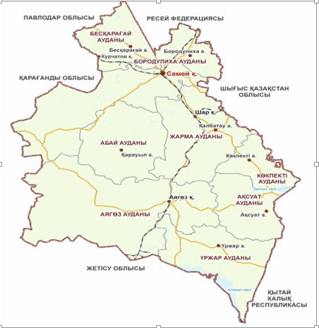

**Абай облысы шекарасының сипаттамасы**

      Жалпы ауданы 18547,6 мың гектар Абай облысының аумағы Семей және Курчатов қалаларының, Ақсуат, Абай, Аягөз, Бесқарағай, Бородулиха, Жарма, Көкпекті және Үржар аудандарының шекаралары шегінде орналасқан, шекаралары мынадай болып белгіленген:

      солтүстік шекара Қазақстан-Ресей мемлекеттік шекарасы және Павлодар облысының әкімшілік бағынысындағы аумақтардың шекаралары бойымен өтеді;

      батыс шекара Қарағанды және Павлодар облыстарының әкімшілік бағынысындағы аумақтардың шекаралары бойымен өтеді;

      оңтүстік шекара Жетісу облысының әкімшілік бағынысындағы аумақтардың қолданыстағы шекаралары бойымен өтеді;

      оңтүстік-шығыс шекара Қазақстан-Қытай мемлекеттік шекарасы бойымен өтеді;

      шығыс шекара Шығыс Қазақстан облысының әкімшілік бағынысындағы аумақтардың шекаралары бойымен өтеді.

**Абай облысы жерлерінің экспликациясы**

|  |  |  |  |  |  |  |  |  |  |  |
| --- | --- | --- | --- | --- | --- | --- | --- | --- | --- | --- |
| Р/с  № | Қалалар мен аудандар атауы | Аумағы | Жердің барлығы | соның ішінде: | | | | | | |
| ауыл шаруашы-лығы мақсатын-дағы жер | елді мекен жері | өнеркәсіп жері | орман қоры жері | ерекше қорғала-тын табиғи аумақтар жері | су қоры жері | босалқы жер |
| 1 | Абай | 2009391 | 2009391 | 1282439 | 175241 | 1446 |  | 14922 |  | 535343 |
| 2 | Аягөз | 4958803 | 4985303 | 2035333,6 | 487637 | 37783,7 |  | 16634 |  | 2407914,7 |
| 3 | Бесқарағай | 1140924 | 1140473 | 462155,1 | 210152,9 | 2402,3 |  | 392450 | 5702 | 67610,7 |
| 4 | Бородулиха | 698992 | 698992 | 475563 | 96425 | 4857,6 |  | 99383 | 10357 | 12406,4 |
| 5 | Жарма | 2340380 | 2342271 | 1321940,8 | 332585 | 14117,5 |  | 14711 | 1459 | 657457,7 |
| 6 | Көкпекті | 909936 | 909936 | 561027,2 | 129948 | 1705,6 |  | 13853,3 | 60285 | 143116,9 |
| 7 | Ақсуат | 1356190 | 1356190 | 793191,7 | 465807,2 | 1796,7 |  | 6541 |  | 88853,4 |
| 8 | Үржар | 2341372 | 2339082 | 1000822,7 | 154312 | 4579,6 |  | 191345,6 |  | 988022,1 |
| 9 | Курчатов қ. | 11000 | 11000 |  | 11000 |  |  |  |  |  |
| 10 | Семей қ. | 2780675 | 2779235 | 1136087,6 | 249267,7 | 33620,3 |  | 104626,3 | 4812 | 1250821,1 |
|  | **Облыс бойынша жиыны:** | **18547663** | **18571873** | **9068560,7** | **2312375,8** | **102309,3** | **0** | **854466,2** | **82615** | **6151546** |

© 2012. Қазақстан Республикасы Әділет министрлігінің «Қазақстан Республикасының Заңнама және құқықтық ақпарат институты» ШЖҚ РМК